АНАПА. ДЖЕМЕТЕ
Гостевой комплекс «Морская»
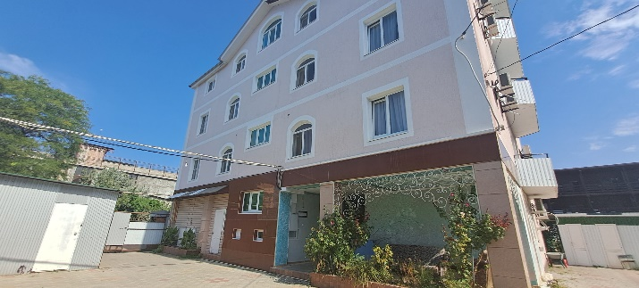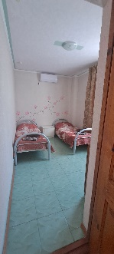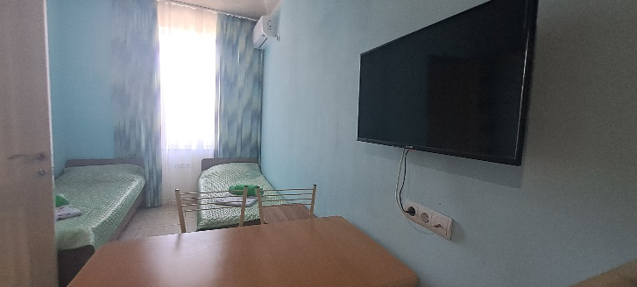
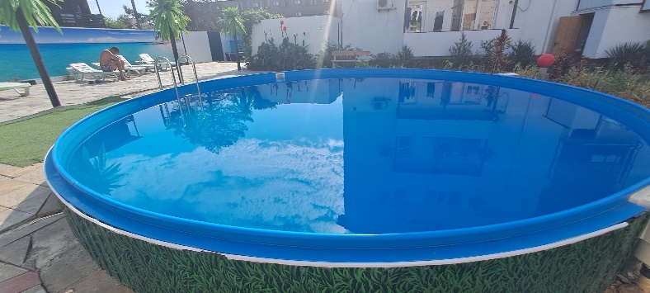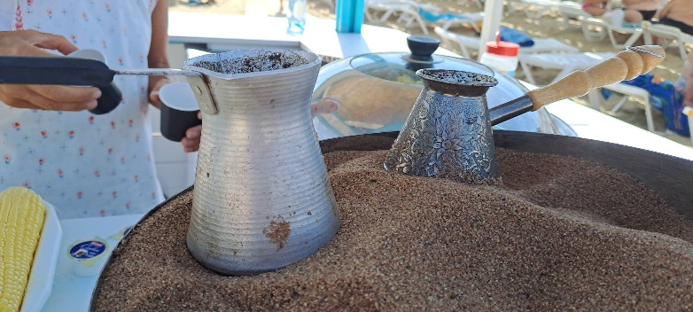
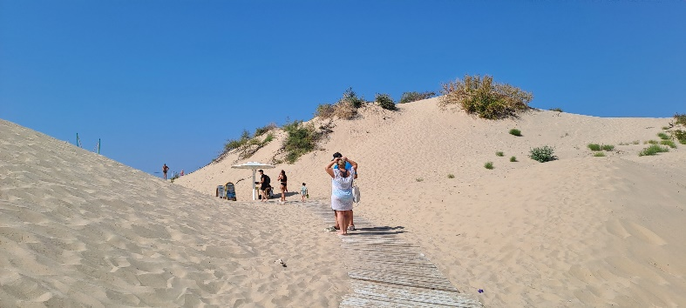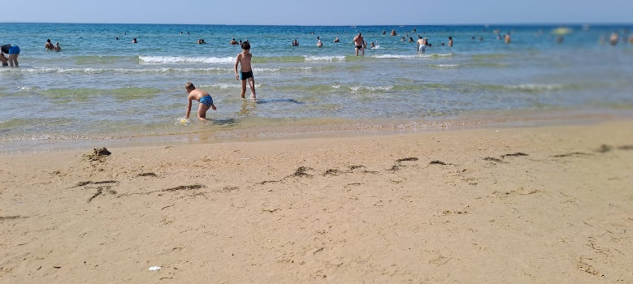

Адрес: Анапа, п. Джемете, ул. Морская, 15

Расположение: Гостевой комплекс «Морская» находится в 100 метрах от пляжа и белоснежных барханов кварцевого песка. По пути на пляж вы можете забежать в кафе и отведать свежеприготовленных раков, ароматный шашлык, а на пляже заказать кофе, сваренный в песке.

Размещение:
Стандарт 2х-местный: 2 двуспальные кровати или 1 односпальная кровать, шкаф, стулья, стол, прикроватная тумбочка, вешалка, зеркало, сплит-система, телевизор, ТВ-тюнер, холодильник, посуда, балкон, удобства в номере.
Стандарт 3х-местный: односпальная и двуспальная кровати, шкаф, стулья, прикроватная тумбочка, стол (на балконе), вешалка, зеркало, сплит-система, телевизор, ТВ-тюнер, холодильник, посуда, балкон, удобства в номере.

К услугам отдыхающих: прачечная (платно), гладильная + утюг, СВЧ на кухне, мангал во дворе, Wi-Fi интернет, фен (под залог у администратора), места для отдыха, детская площадка, бассейн
Питание: общая кухня на каждом этаже (самостоятельно) + недорогая столовая на территории
Пляж: пляж песчаный – 100 м, барханы с кварцевым песком, набережная - 10 минут (на транспорте)
Внимание: на курорты автобус приезжает рано утром, поэтому туристы могут оставить сумки в отеле, и дожидаться освобождения номеров на территории отеля, или пойти на море.
Отдохнувшие туристы должны освободить номер до расчетного часа.

ГК «Морская» Джемете

Стоимость тура на 1 человека (проезд + проживание):

Скидка по акции «Раннее бронирование» 5% до 1 апреля 2025 года

№ | Даты | Дней/  ночей | 2-х мест | 3-х мест
1. | 15.06 (17.06-26.06) 28.06 | 10/9 | 32 000 | 28 600
2. | 24.06 (26.06-05.07) 07.07 | 10/9 | 32 900 | 29 200
3. | 03.07 (05.07-14.07) 16.07 | 10/9 | 33 300 | 29 500
4. | 12.07 (14.07-23.07) 25.07 | 10/9 | 35 900 | 31 100
5. | 21.07 (23.07-01.08) 03.08 | 10/9 | 35 900 | 31 100
6. | 30.07 (01.08-10.08) 12.08 | 10/9 | 35 900 | 31 100
7. | 08.08 (10.08-19.08) 21.08 | 10/9 | 35 900 | 31 100
8. | 17.08 (19.08-28.08) 30.08 | 10/9 | 34 800 | 30 500
9. | 26.08 (28.08-06.09) 09.09 | 10/9  Обратно по ж/д | 33 900 | 29 900

*Скидка 500 р предоставляется детям до 14 лет включительно
На последний заезд школьникам скидка 3000 р с учетом школьного ж/д проезда в обратную сторону.

В стоимость включено: автобусный проезд Пермь – Джемете – Пермь; страховка на время проезда, проживание в номерах; автобус довозит туристов и забирает от гостевого комплекса

